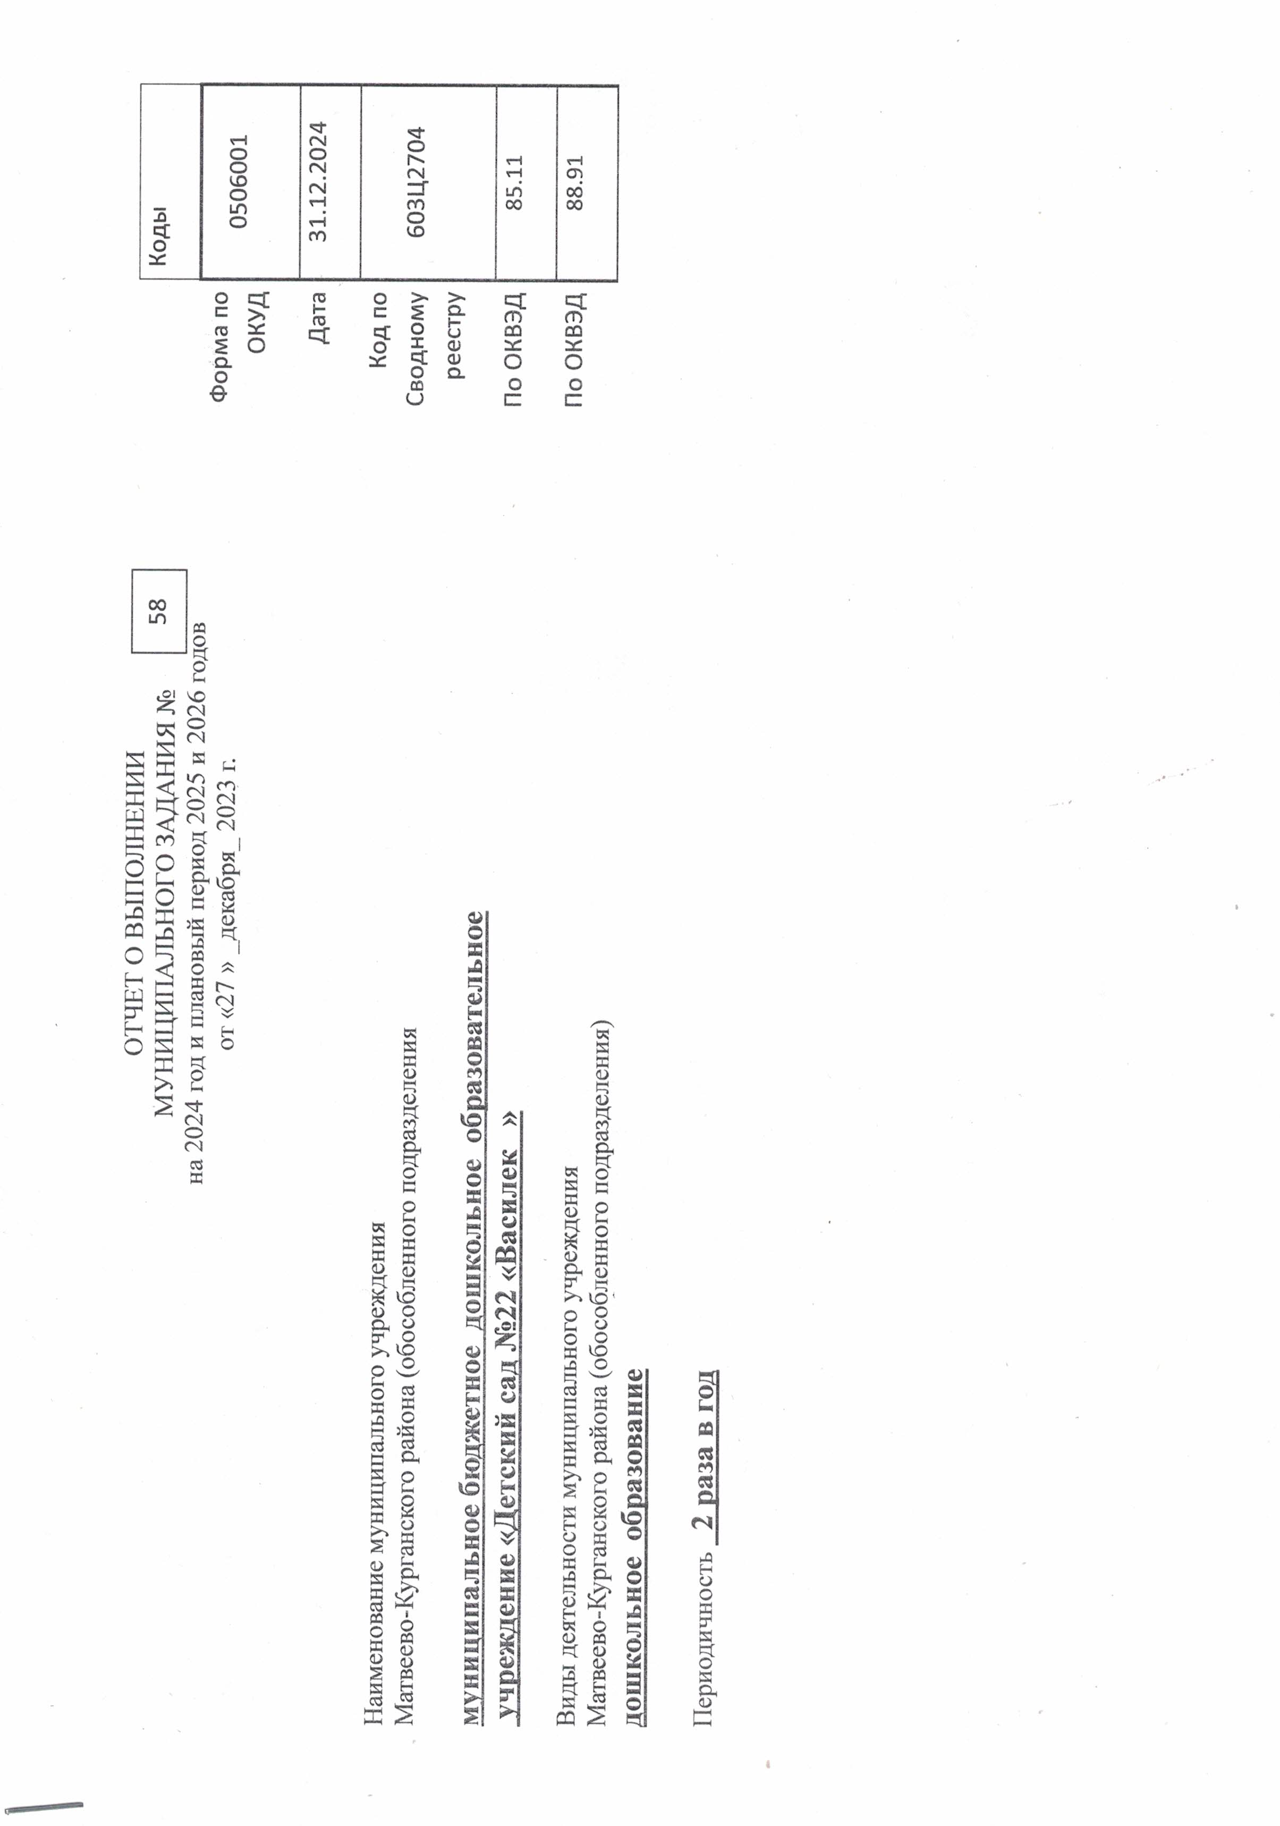

ЧАСТЬ 1. Сведения об оказываемых муниципальных услугах ²

РАЗДЕЛ 1

1. Наименование муниципальной услуги
Код по общероссийскому базовому перечню или региональному перечню | БВ24

Реализация основных общеобразовательных программ дошкольного образования__________________

2. Категории потребителей муниципальной услуги Физические лица в возрасте до 8 лет

3. Сведения о фактическом достижении показателей, характеризующих объем и (или) качество

муниципальной услуги

3.1. Сведения о фактическом достижении показателей, характеризующих качество муниципальной услуги

Уникальный номер реестровой записи | Показатель, характеризующий содержание муниципальной услуги |  |  | Показатель, характеризующий условия (формы) оказания муниципальной услуги |  | Показатель качества муниципальной услуги
Уникальный номер реестровой записи |  |  |  |  |  | наименование показателя | единица измерения |  | значение |  |  | допустимое (возможное) отклонение, % <5> | отклонение, превышающее допустимое (возможное) отклонение <6> | причина отклонения
 |  |  |  |  |  |  | наименование | код по ОКЕИ | утверждено в муниципа  льном задании на год | утверждено в муниципальном задании на отчетную дату <3> | исполнено на отчетную дату <4> | допустимое (возможное) отклонение, % <5> |  | причина отклонения
Уникальный номер реестровой записи | ________  (наименование показателя) | ________  (наименование показателя) | ________  (наименование показателя) | ________  (наименование показателя) | ________  (наименование показателя)
1 | 2 | 3 | 4 | 5 | 6 | 7 | 8 | 9 | 10 | 11 | 12 | 13 | 14 | 15
801011О.99.0.БВ24ДМ62000 | не указано | Не указано | От 1 года до 3 лет | Очная | группа полного дня | Полнота реализации основной образовательной программы дошкольного общего образования | процент | 744 | 100 |  | 100 | 20 | 0
 |  |  |  |  |  | Фактическая посещаемость детей в дошкольной образовательной организации в год | процент | 744 | 65 |  | 65 | 20 | 0
 |  |  |  |  |  | Доля родителей (законных представителей), удовлетворенных условиями и качеством предоставляемой услуги | процент | 744 | 80 |  | 80 | 16 | 0
 |  |  |  |  |  | Доля своевременно устраненных дошкольным образовательным учреждением нарушений, выявленных в результате проверок органами исполнительной власти Российской Федерации, осуществляющими функции по контролю и надзору в сфере образования | процент | 744 | 100 |  | 100 | 20 | 0
801011О.99.0.БВ24ДН82000 | не указано | Не указано | От 3 лет до 8 лет | Очная | группа полного дня | Полнота реализации основной образовательной программы дошкольного общего образования | процент | 744 | 100 |  | 100 | 20 | 0
 |  |  |  |  |  | Фактическая посещаемость детей в дошкольной образовательной организации в год | процент | 744 | 65 |  | 67 | 13 | 0
 |  |  |  |  |  | Доля родителей (законных представителей), удовлетворенных условиями и качеством предоставляемой услуги | процент | 744 | 80 |  | 80 | 16 | 0
 |  |  |  |  |  | Доля своевременно устраненных дошкольным образовательным учреждением нарушений, выявленных в результате проверок органами исполнительной власти Российской Федерации, осуществляющими функции по контролю и надзору в сфере образования | процент | 744 | 100 |  | 100 | 20 | 0

3.2. Сведения о фактическом достижении показателей, характеризующих объем муниципальной услуги

Уникальный номер реестровой записи | Показатель, характеризующий содержание муниципальной услуги |  |  | Показатель, характеризующий условия (формы) оказания муниципальной услуги |  | Показатель объема муниципальной услуги |  |  |  |  |  |  |  |  | Средний размер платы (цена, тариф)
Уникальный номер реестровой записи |  |  |  |  |  | наименование показателя | единица измерения |  | значение |  |  | допустимое (возможное) отклонение, 20% <5> | отклонение, превышающее допустимое (возможное) отклонение <6> | причина отклонения | Средний размер платы (цена, тариф)
 |  |  |  |  |  |  | наименование | код по ОКЕИ | утверждено в муниципальном задании на год | утверждено в муниципальном задании на отчетную дату <3> | исполнено на отчетную дату <4>
Уникальный номер реестровой записи | ________  (наименование показателя) | ________  (наименование показателя) | ________  (наименование показателя) | ________  (наименование показателя) | ________  (наименование показателя)
1 | 2 | 3 | 4 | 5 | 6 | 7 | 8 | 9 | 10 | 11 | 12 | 13 | 14 | 15 | 16
801011О.99.0.БВ24ДМ62000 | не указано | Не указано | От 1 года до 3 лет | Очная | группа полного дня | Число обучающихся (человек) | человек | 792 | 7 |  | 8 | 1 | 0
801011О.99.0.БВ24ДН82000 | не указано | Не указано | От 3 лет до 8 лет | Очная | группа полного дня | Число обучающихся (человек) | человек | 792 | 15 |  | 15 | 3 | 0
Итого по услуге: |  |  |  |  |  | Число обучающихся (человек) | человек | 792 | 22 |  | 23 | 4 | 0

РАЗДЕЛ 2

1. Наименование муниципальной услуги
Код по общероссийскому базовому перечню или региональному перечню | БВ19

_Присмотр и уход_________________________________________________________________________

2. Категории потребителей муниципальной услуги Физические лица ______________________________

3. Сведения о фактическом достижении показателей, характеризующих объем и (или) качество

муниципальной услуги

3.1. Сведения о фактическом достижении показателей, характеризующих качество муниципальной услуги

Уникальный номер реестровой записи | Показатель, характеризующий содержание муниципальной услуги |  |  | Показатель, характеризующий условия (формы) оказания муниципальной услуги |  | Показатель качества муниципальной услуги
Уникальный номер реестровой записи |  |  |  |  |  | наименование показателя | единица измерения |  | значение |  |  | допустимое (возможное) отклонение ,% <5> | отклонение, превышающее допустимое (возможное) отклонение <6> | причина отклонения
 |  |  |  |  |  |  | наименование | код по ОКЕИ | утверждено в муниципа  льном задании на год | утверждено в муниципальном задании на отчетную дату <3> | исполнено на отчетную дату <4> | допустимое (возможное) отклонение ,% <5> |  | причина отклонения
Уникальный номер реестровой записи | ________  (наименование показателя) | ________  (наименование показателя) | ________  (наименование показателя) | ________  (наименование показателя) | ________  (наименование показателя)
1 | 2 | 3 | 4 | 5 | 6 | 7 | 8 | 9 | 10 | 11 | 12 | 13 | 14 | 15
853211О.99.0.БВ19АА62000 | физические лица за исключением льготных категорий | не указано |  | группа полного дня |  | Доля родителей (законных представителей), удовлетворенных условиями и качеством предоставляемой услуги | процент | 744 | 80 |  | 80 | 16 | 0
853211О.99.0.БВ19АБ04000 | дети-сироты и дети, оставшиеся без попечения родителей | не указано |  | группа полного дня |  | Доля родителей (законных представителей), удовлетворенных условиями и качеством предоставляемой услуги | процент | 744 | 0 |  | 0 | 0
853211О.99.0.БВ19АА20000 | дети-инвалиды | не указано |  | группа полного дня |  | Доля родителей (законных представителей), удовлетворенных условиями и качеством предоставляемой услуги | процент | 744 | 0 |  | 0 | 0

3.2. Сведения о фактическом достижении показателей, характеризующих объем муниципальной услуги

Уникальный номер реестровой записи | Показатель, характеризующий содержание муниципальной услуги |  |  | Показатель, характеризующий условия (формы) оказания муниципальной услуги |  | Показатель объема муниципальной услуги |  |  |  |  |  |  |  |  | Средний размер платы (цена, тариф)
Уникальный номер реестровой записи |  |  |  |  |  | наименование показателя | единица измерения |  | значение |  |  | допустимое (возможное) отклонение, 20% <5> | отклонение, превышающее допустимое (возможное) отклонение <6> | причина отклонения | Средний размер платы (цена, тариф)
 |  |  |  |  |  |  | наименование | код по ОКЕИ | утверждено в муниципальном задании на год | утверждено в муниципальном задании на отчетную дату <3> | исполнено на отчетную дату <4>
Уникальный номер реестровой записи | ________  (наименование показателя) | ________  (наименование показателя) | ________  (наименование показателя) | ________  (наименование показателя) | ________  (наименование показателя)
1 | 2 | 3 | 4 | 5 | 6 | 7 | 8 | 9 | 10 | 11 | 12 | 13 | 14 | 15 | 16
853211О.99.0.БВ19АА62000 | физические лица за исключением льготных категорий | не указано |  | группа полного дня |  | Число детей | человек | 792 | 22 |  | 23 | 4 | 0
853211О.99.0.БВ19АБ04000 | дети-сироты и дети, оставшиеся без попечения родителей | не указано |  | группа полного дня |  | Число детей | человек | 792 | 0 |  | 0 | 0 | 0
853211О.99.0.БВ19АА20000 | дети-инвалиды | не указано |  | группа полного дня |  | Число детей | человек | 792 | 0 |  | 0 | 0 | 0
Итого по услуге: |  |  |  |  |  | Число детей | человек | 792 | 22 |  | 23 | 4 | 0

ЧАСТЬ 2. Сведения о выполняемых работах ⁷

РАЗДЕЛ ____

1. Наименование работы _________________________________________________________________________________________

Код по региональному

перечню

______________________________________________________________________________________________________

2. Категории потребителей работы ___________________________________________________________________________________
______________________________________________________________________________________________________
Уникальный номер реестровой записи | Показатель, характеризующий содержание работы |  |  | Показатель, характеризующий условия (формы) |  | Показатель качества работы
Уникальный номер реестровой записи |  |  |  |  |  | наименование показателя | единица измерения |  | значение |  |  | допустимое (возможное) отклонение <5> | отклонение, превышающее допустимое (возможное) отклонение <6> | причина отклонения
 |  |  |  |  |  |  | наименование | код по ОКЕИ | утверждено в муниципальном задании на год | утверждено в муниципальном задании на отчетную дату <3> | исполнено на отчетную дату <4> | допустимое (возможное) отклонение <5> |  | причина отклонения
Уникальный номер реестровой записи | ________  (наименование показателя) | ________  (наименование показателя) | ________  (наименование показателя) | ________  (наименование показателя) | ________  (наименование показателя)
1 | 2 | 3 | 4 | 5 | 6 | 7 | 8 | 9 | 10 | 11 | 12 | 13 | 14 | 15
______________________________________________________________________________________________________

3. Сведения о фактическом достижении показателей, характеризующих объем и (или) качество работы

3.1. Сведения о фактическом достижении показателей, характеризующие качество работы на 20_ год и на плановый период 20__ и 20_ годов

на 1 _______20_г.

